Domingo de Ramos B

Paixão de Nosso Senhor Jesus Cristo segundo São Marcos (Mc 14, 1-15, 47)

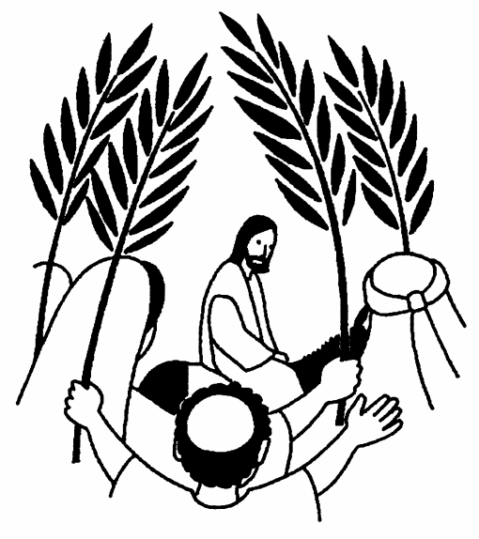
N Faltavam dois dias para a festa da Páscoa e dos Ázimos e os príncipes dos sacerdotes e os escribas procuravam maneira de se apoderarem de Jesus à traição para Lhe darem a morte. Mas diziam:
R «Durante a festa, não, para que não haja algum tumulto entre o povo».
N Jesus encontrava-Se em Betânia, em casa de Simão o Leproso, e, estando à mesa, veio uma mulher que trazia um vaso de alabastro com perfume de nardo puro de alto preço. Partiu o vaso de alabastro e derramou-o sobre a cabeça de Jesus. Alguns indignaram-se e diziam entre si:
R «Para que foi esse desperdício de perfume? Podia vender-se por mais de duzentos denários e dar o dinheiro aos pobres».
N E censuravam a mulher com aspereza. Mas Jesus disse:
J «Deixai-a. Porque estais a importuná-la? Ela fez uma boa acção para comigo. Na verdade, sempre tereis os pobres convosco e, quando quiserdes, podereis fazer-lhes bem; mas a Mim, nem sempre Me tereis. Ela fez o que estava ao seu alcance: ungiu de antemão o meu corpo para a sepultura. Em verdade vos digo: Onde quer que se proclamar o Evangelho, pelo mundo inteiro, dir-se-á também em sua memória, o que ela fez».
N Então, Judas Iscariotes um dos Doze, foi ter com os príncipes dos sacerdotes para lhes entregar Jesus. Quando o ouviram, alegraram-se e prometeram dar-lhe dinheiro. E ele procurava uma oportunidade para entregar Jesus.
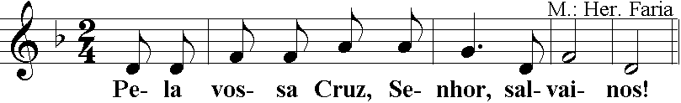
N No primeiro dia dos Ázimos, em que se imolava o cordeiro pascal, os discípulos perguntaram a Jesus:
R «Onde queres que façamos os preparativos para comer a Páscoa?»
N Jesus enviou dois discípulos e disse-lhes:
J «Ide à cidade. Virá ao vosso encontro um homem com uma bilha de água. Segui-o e, onde ele entrar, dizei ao dono da casa: ‘O Mestre pergunta: Onde está a sala, em que hei-de comer a Páscoa com os meus discípulos?’ Ele vos mostrará uma grande sala no andar superior, alcatifada e pronta. Preparai-nos lá o que é preciso».
N Os discípulos partiram e foram à cidade. Encontraram tudo como Jesus lhes tinha dito e prepararam a Páscoa. Ao cair da tarde, chegou Jesus com os Doze. Enquanto estavam à mesa e comiam, Jesus disse:
J «Em verdade vos digo: Um de vós, que está comigo à mesa, há-de entregar-Me».
N Eles começaram a entristecer-se e a dizer um após outro:
R «Serei eu?»
N Jesus respondeu-lhes:
J «É um dos Doze, que mete comigo a mão no prato. O Filho do homem vai partir, como está escrito a seu respeito, mas ai daquele por quem o Filho do homem vai ser traído! Teria sido melhor para esse homem não ter nascido».
N Enquanto comiam, Jesus tomou o pão, recitou a bênção e partiu-o, deu-o aos discípulos e disse:
J «Tomai: isto é o meu Corpo».
N Depois tomou um cálice, deu graças e entregou-lho. E todos beberam dele. Disse Jesus:
J «Este é o meu Sangue, o Sangue da nova aliança, derramado pela multidão dos homens. Em verdade vos digo: Não voltarei a beber do fruto da videira, até ao dia em que beberei do vinho novo no reino de Deus».
N Cantaram os salmos e saíram para o Monte das Oliveiras.
N Disse-lhes Jesus:
J «Todos vós Me abandonareis, como está escrito: ‘Ferirei o pastor e dispersar-se-ão as ovelhas’. Mas depois de ressuscitar, irei à vossa frente para a Galileia».
N Disse-Lhe Pedro:
R «Embora todos Te abandonem, eu não».
N Jesus respondeu-lhe:
J «Em verdade te digo: Hoje, esta mesma noite, antes do galo cantar duas vezes, três vezes Me negarás».
N Mas Pedro continuava a insistir:
R «Ainda que tenha de morrer contigo, não Te negarei».
N E todos afirmaram o mesmo. Entretanto, chegaram a uma propriedade chamada Getsémani e Jesus disse aos seus discípulos:
J «Ficai aqui, enquanto Eu vou orar».
N Tomou consigo Pedro, Tiago e João e começou a sentir pavor e angústia. Disse-lhes então:
J «A minha alma está numa tristeza de morte. Ficai aqui e vigiai».
N Adiantando-Se um pouco, caiu por terra e orou para que, se fosse possível, se afastasse d’Ele aquela hora. Jesus dizia:
J «Abba, Pai, tudo Te é possível: afasta de Mim este cálice. Contudo, não se faça o que Eu quero, mas o que Tu queres».
N Depois, foi ter com os discípulos, encontrou-os dormindo e disse a Pedro:
J «Simão, estás a dormir? Não pudeste vigiar uma hora? Vigiai e orai, para não entrardes em tentação. O espírito está pronto, mas a carne é fraca».
N Afastou-Se de novo e orou, dizendo as mesmas palavras. Voltou novamente e encontrou-os dormindo, porque tinham os olhos pesados e não sabiam que responder. Jesus voltou pela terceira vez e disse-lhes:
J «Dormi agora e descansai...Chegou a hora: o Filho do homem vai ser entregue às mãos dos pecadores. Levantai-vos. Vamos. Já se aproxima aquele que Me vai entregar».
N Ainda Jesus estava a falar, quando apareceu Judas, um dos Doze, e com ele uma grande multidão, com espadas e varapaus, enviada pelos príncipes dos sacerdotes, pelos escribas e os anciãos. O traidor tinha-lhes dado este sinal: «Aquele que eu beijar, é esse mesmo. Prendei-O e levai-O bem seguro». Logo que chegou, aproximou-se de Jesus e beijou-O, dizendo:
R «Mestre».
N Então deitaram-Lhe as mãos e prenderam-n’O. Um dos presentes puxou da espada e feriu o servo do sumo sacerdote, cortando-lhe a orelha. Jesus tomou a palavra e disse-lhes:
J «Vós saístes com espadas e varapaus para Me prender, como se fosse um salteador. Todos os dias Eu estava no meio de vós, a ensinar no templo, e não Me prendestes! Mas é para se cumprirem as Escrituras».
N Então os discípulos deixaram-n’O e fugiram todos. Seguiu-O um jovem, envolto apenas num lençol. Agarraram-no, mas ele, largando o lençol, fugiu nu.
N Levaram então Jesus à presença do sumo sacerdote, onde se reuniram todos os príncipes dos sacerdotes, os anciãos e os escribas. Pedro, que O seguira de longe, até ao interior do palácio do sumo sacerdote, estava sentado com os guardas, a aquecer-se ao lume. Entretanto, os príncipes dos sacerdotes e todo o Sinédrio procuravam um testemunho contra Jesus para Lhe dar a morte, mas não o encontravam. Muitos testemunhavam falsamente contra Ele, mas os seus depoimentos não eram concordes. Levantaram-se então alguns, para proferir contra Ele este falso testemunho:
R «Ouvimo-l’O dizer: ‘Destruirei este templo feito pelos homens e em três dias construirei outro que não será feito pelos homens’».
N Mas nem assim o depoimento deles era concorde. Então o sumo sacerdote levantou-se no meio de todos e perguntou a Jesus:
R «Não respondes nada ao que eles depõem contra Ti?»
N Mas Jesus continuava calado e nada respondeu. O sumo sacerdote voltou a interrogá-l’O:
R «És Tu o Messias, Filho do Deus Bendito?»
N Jesus respondeu:
J «Eu Sou. E vós vereis o Filho do homem sentado à direita do Todo-poderoso vir sobre as nuvens do céu».
N O sumo sacerdote rasgou as vestes e disse:
R «Que necessidade temos ainda de testemunhas? Ouvistes a blasfémia. Que vos parece?»
N Todos sentenciaram que Jesus era réu de morte. Depois, alguns começaram a cuspir-Lhe, a tapar-Lhe o rosto com um véu e a dar-Lhe punhadas, dizendo:
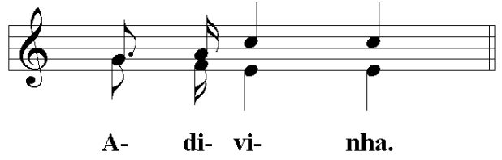
N E os guardas davam-Lhe bofetadas. Pedro estava em baixo, no pátio, quando chegou uma das criadas do sumo sacerdote. Ao vê-lo a aquecer-se, olhou-o de frente e disse-lhe:
R «Tu também estavas com Jesus, o Nazareno».
N Mas ele negou:
R «Não sei nem entendo o que dizes».
N Depois saiu para o vestíbulo e o galo cantou. A criada, vendo-o de novo, começou a dizer aos presentes:
R «Este é um deles».
N Mas ele negou segunda vez. Pouco depois, os presentes diziam também a Pedro:
R «Na verdade, tu és deles, pois também és galileu».
N Mas ele começou a dizer imprecações e a jurar:
R «Não conheço esse homem de quem falais».
N E logo o galo cantou pela segunda vez. Então Pedro lembrou-se do que Jesus lhe tinha dito: «Antes do galo cantar duas vezes, três vezes Me negarás». E desatou a chorar.
N Logo de manhã, os príncipes dos sacerdotes reuniram-se em conselho com os anciãos e os escribas e todo o Sinédrio. Depois de terem manietado Jesus, foram entregá-l’O a Pilatos. Pilatos perguntou-Lhe:
R «Tu és o Rei dos judeus?»
N Jesus respondeu:
J «É como dizes».
N E os príncipes dos sacerdotes faziam muitas acusações contra Ele. Pilatos interrogou-O de novo:
R «Não respondes nada? Vê de quantas coisas Te acusam».
N Mas Jesus nada respondeu, de modo que Pilatos estava admirado. Pela festa da Páscoa, Pilatos costumava soltar-lhes um preso à sua escolha. Havia um, chamado Barrabás, preso com os insurrectos que numa revolta tinham cometido um assassínio. A multidão, subindo, começou a pedir o que era costume conceder-lhes. Pilatos respondeu:
R «Quereis que vos solte o Rei dos judeus?»
N Ele sabia que os príncipes dos sacerdotes O tinham entregado por inveja. Entretanto, os príncipes dos sacerdotes incitaram a multidão a pedir que lhes soltasse antes Barrabás. Pilatos, tomando de novo a palavra, perguntou-lhes:
R «Então que hei-de fazer d’Aquele que chamais o Rei dos judeus?»
N Eles gritaram de novo:
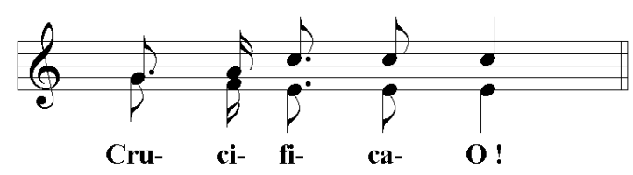
N Pilatos insistiu:
R «Que mal fez Ele?»
N Mas eles gritaram ainda mais:
N Então Pilatos, querendo contentar a multidão, soltou-lhes Barrabás e, depois de ter mandado açoitar Jesus, entregou-O para ser crucificado.
N Os soldados levaram-n’O para dentro do palácio, que era o pretório, e convocaram toda a corte. Revestiram-n’O com um manto de púrpura e puseram-Lhe na cabeça uma coroa de espinhos que haviam tecido. Depois começaram a saudá-l’O:
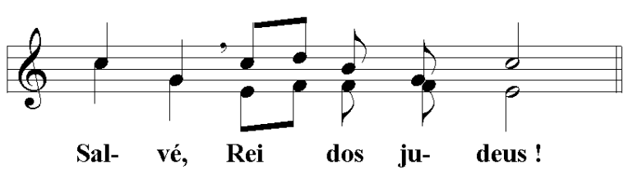
N Batiam-Lhe na cabeça com uma cana, cuspiam-Lhe e, dobrando os joelhos, prostravam-se diante d’Ele. Depois de O terem escarnecido, tiraram-Lhe o manto de púrpura e vestiram-Lhe as suas roupas. Em seguida levaram-n’O dali para O crucificarem.
N Requisitaram, para Lhe levar a cruz, um homem que passava, vindo do campo, Simão de Cirene, pai de Alexandre e Rufo. E levaram Jesus ao lugar do Gólgota, quer dizer, lugar do Calvário. Queriam dar-Lhe vinho misturado com mirra, mas Ele não o quis beber. Depois crucificaram-n’O. E repartiram entre si as suas vestes, tirando-as à sorte, para verem o que levaria cada um. Eram nove horas da manhã quando O crucificaram. O letreiro que indicava a causa da condenação tinha escrito: «Rei dos Judeus». Crucificaram com Ele dois salteadores, um à direita e outro à esquerda. Os que passavam insultavam-n’O e abanavam a cabeça, dizendo:
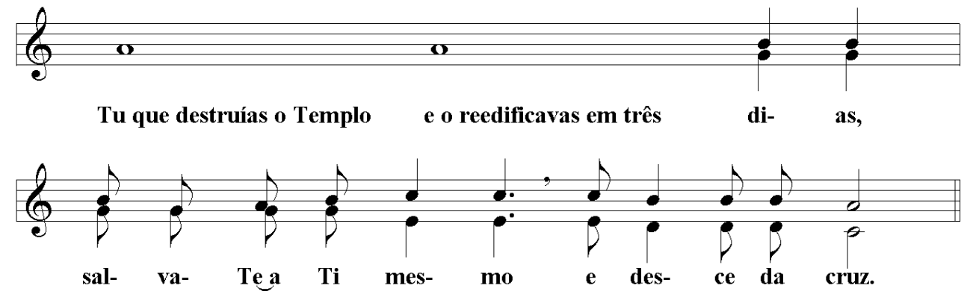
N Os príncipes dos sacerdotes e os escribas troçavam uns com os outros, dizendo:
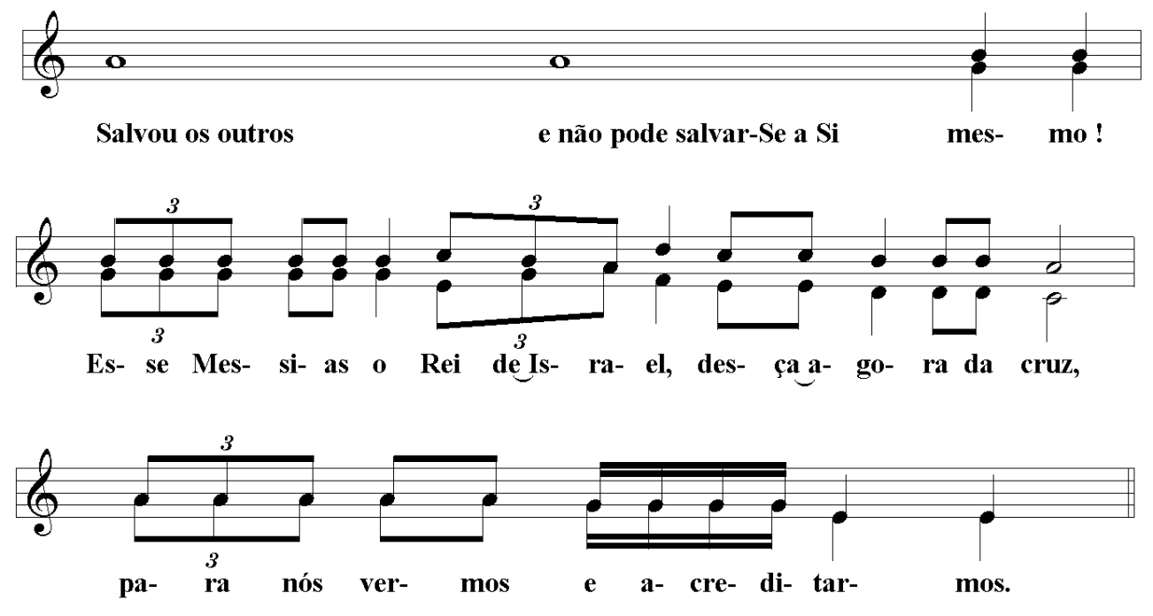
N Até os que estavam crucificados com Ele O injuriavam. Quando chegou o meio-dia, as trevas envolveram toda a terra até às três horas da tarde. E às três horas da tarde, Jesus clamou com voz forte:
J «Eloí, Eloí, lamá sabachtháni?»
N que quer dizer: «Meu Deus, meu Deus, porque Me abandonastes?» Alguns dos presentes, ouvindo isto, disseram:
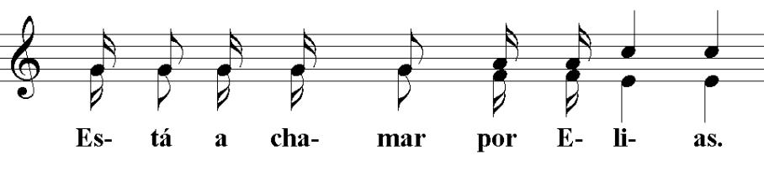
N Alguém correu a embeber uma esponja em vinagre e, pondo-a na ponta duma cana, deu-Lhe a beber e disse:
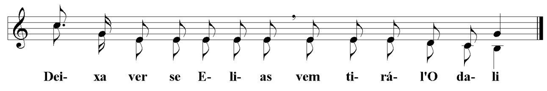
N Então Jesus, soltando um grande brado, expirou.
N O véu do templo rasgou-se em duas partes de alto a baixo. O centurião que estava em frente de Jesus, ao vê-l’O expirar daquela maneira, exclamou:
R «Na verdade, este homem era Filho de Deus».
N Estavam também ali umas mulheres a observar de longe, entre elas Maria Madalena, Maria, mãe de Tiago e de José, e Salomé, que acompanhavam e serviam Jesus, quando estava na Galileia, e muitas outras que tinham subido com Ele a Jerusalém. Ao cair da tarde – visto ser a Preparação, isto é, a véspera do sábado – José de Arimateia, ilustre membro do Sinédrio, que também esperava o reino de Deus, foi corajosamente à presença de Pilatos e pediu-lhe o corpo de Jesus. Pilatos ficou admirado de Ele já estar morto e, mandando chamar o centurião, perguntou-lhe se Jesus já tinha morrido. Informado pelo centurião, ordenou que o corpo fosse entregue a José. José comprou um lençol, desceu o corpo de Jesus e envolveu-O no lençol; depois depositou-O num sepulcro escavado na rocha e rolou uma pedra para a entrada do sepulcro. Entretanto, Maria Madalena e Maria, mãe de José, observavam onde Jesus tinha sido depositado.
